KIỂM TRA ĐỊNH KỲ
20C1- TĐH2
Thời gian làm bài: 30/6 đến 4/7/2021
Nộp file cho lớp trưởng tổng hợp; ghi rõ họ tên, mã số Sinh viên, lớp. Giáp viên chỉ nhận 1 file bài làm duy nhất từ lớp trưởng, các file gửi riêng hoặc chậm trể, làm sai mã đề kiểm tra sẽ không chấm điểm.
Hướng dẫn làm bài:
Sinh viên tùy ý thêm bớt, thay đổi khí cụ điện, các dây dẫn trong mạch. .v.v.v
Các phần thay đổi theo yêu của của đề bài, sinh viên vẽ đậm nét hoặc thay màu mực vẽ, kèm phần chú thích trực tiếp vị trí nơi thay đổi.
Sinh viên có thể dùng các phần mềm làm trên máy tính, hoặc vẽ, viết bài làm ra giấy, chụp rõ gửi file cho lớp trưởng tổng hợp.

Câu 1 (5 điểm), câu 2 ( 5 điểm)
Sinh viên làm bài theo số thứ tự mỗi đề kiểm tra giáo viên quy định (1 sinh viên /1 bài)
20005209 | Nguyễn Quốc | Anh | 20C1-TĐH2 | ĐỀ SỐ 1
20005642 | Nguyễn Quốc | Anh | 20C1-TĐH2 | ĐỀ SỐ 1
20006660 | Vũ Việt | Anh | 20C1-TĐH2 | ĐỀ SỐ 1
20005153 | Phạm Gia | Bảo | 20C1-TĐH2 | ĐỀ SỐ 1
20004122 | Trần Nguyễn Thanh | Chương | 20C1-TĐH2 | ĐỀ SỐ 2
20005240 | Nguyễn Văn | Đại | 20C1-TĐH2 | ĐỀ SỐ 2
20004953 | Lê Trọng | Đạt | 20C1-TĐH2 | ĐỀ SỐ 2
20005123 | Trần Quốc | Đạt | 20C1-TĐH2 | ĐỀ SỐ 2
20005580 | Võ Thái | Dương | 20C1-TĐH2 | ĐỀ SỐ 3
20005635 | Lê Hoàng | Duy | 20C1-TĐH2 | ĐỀ SỐ 3
20006675 | Đàm Văn | Hậu | 20C1-TĐH2 | ĐỀ SỐ 3
20004404 | Tô Hoàng | Hiệp | 20C1-TĐH2 | ĐỀ SỐ 3
20005137 | Nguyễn Đắc | Hiếu | 20C1-TĐH2 | ĐỀ SỐ 4
20005167 | Phan Trung | Hiếu | 20C1-TĐH2 | ĐỀ SỐ 4
20005488 | Lê Huy | Hoàng | 20C1-TĐH2 | ĐỀ SỐ 4
20003739 | Đỗ Hoàng Quốc | Huy | 20C1-TĐH2 | ĐỀ SỐ 4
20005729 | Nguyễn Hoàng | Huy | 20C1-TĐH2 | ĐỀ SỐ 5
20005449 | Lê Hồng | Khanh | 20C1-TĐH2 | ĐỀ SỐ 5
20005237 | Đoàn Văn | Khánh | 20C1-TĐH2 | ĐỀ SỐ 5
20005491 | Trần Kế | Khánh | 20C1-TĐH2 | ĐỀ SỐ 5
20003617 | Nguyễn Minh | Khôi | 20C1-TĐH2 | ĐỀ SỐ 6
20005867 | Lương Quang | Minh | 20C1-TĐH2 | ĐỀ SỐ 6
20005427 | Trần Quang | Minh | 20C1-TĐH2 | ĐỀ SỐ 6
20005169 | Nguyễn Hoài | Nam | 20C1-TĐH2 | ĐỀ SỐ 6
20005765 | Nguyễn Hiếu | Nghĩa | 20C1-TĐH2 | ĐỀ SỐ 7
20004405 | Phùng Thế | Nhân | 20C1-TĐH2 | ĐỀ SỐ 7
20006697 | Dương Hoàng | Phúc | 20C1-TĐH2 | ĐỀ SỐ 7
18001841 | Hồ Văn | Phúc | 18C1-ĐĐT1 | ĐỀ SỐ 7
20005407 | Huỳnh Vĩnh | Phúc | 20C1-TĐH2 | ĐỀ SỐ 8
20005766 | Huỳnh Tấn | Phước | 20C1-TĐH2 | ĐỀ SỐ 8
20005050 | Nguyễn Đình | Phương | 20C1-TĐH2 | ĐỀ SỐ 8
20005495 | Nguyễn Việt Minh | Phương | 20C1-TĐH2 | ĐỀ SỐ 8
20005494 | Đinh Xuân | Tài | 20C1-TĐH2 | ĐỀ SỐ 9
20004623 | Nguyễn Hữu | Tân | 20C1-TĐH2 | ĐỀ SỐ 9
20005720 | Nguyễn Minh | Thuận | 20C1-TĐH2 | ĐỀ SỐ 9
20005078 | Nguyễn Hữu | Tình | 20C1-TĐH2 | ĐỀ SỐ 10
20004839 | Nguyễn Minh | Tuấn | 20C1-TĐH2 | ĐỀ SỐ 10
20005391 | Quản Trọng | Vũ | 20C1-TĐH2 | ĐỀ SỐ 10

Đề 1: Mạch khởi động trực tiếp động cơ KĐB ba pha có đảo chiều quay (đảo chiều gián tiếp)
Câu 1:
Sinh viên hãy vẽ và thiết kế lại sơ đồ cho mạch điện của sự cố hư hỏng tạo ra cho mạchtheo yêu cầu sau:
_ Động cơ M quay theo chiều thuận, khi đổi chiều quay sang nghịch thì trên mạch điện xảy ra sự cố nổ, đứt cầu chì F
_Trình bày, giải thích nguyên nhân của sự cố
Câu 2: Sinh viên hãy tạo ra 1 sự cố trên mạch điện động lực
_ Viết tên sự cố hư hỏng và vẽ thiết kế lại mạch theo đúng sự cố vừa tạo ra
_ Trình bày, giải thích nguyên nhân sự cố

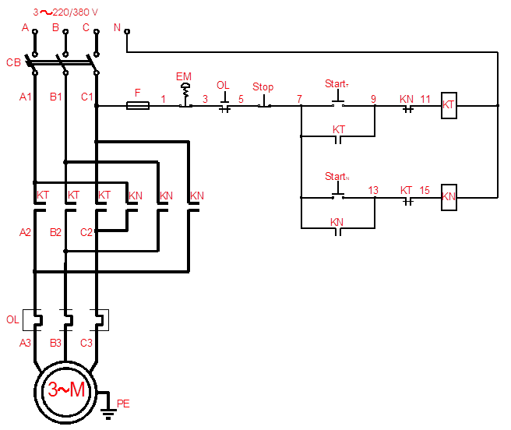
Đề số 2: Mạch khởi động trực tiếp động cơ KĐB ba pha có đảo chiều quay ( đảo chiều trực tiếp)
Câu 1: Mạch khởi động trực tiếp động cơ KĐB ba pha có đảo chiều quay
Sinh viên hãy vẽ và thiết kế lại sơ đồ cho mạch điện của sự cố hư hỏng tạo ra cho mạch theo yêu cầu sau:
_ Động cơ M quay theo chiều thuận, khi đổi chiều quay sang nghịch thì trên mạch điện xảy ra sự cố ngắn mạch dẫn đến CB tác động
_Trình bày, giải thích nguyên nhân của sự cố
Câu 2: Sinh viên hãy tạo ra 1 sự cố trên mạch điện điều khiển
_ Viết tên sự cố hư hỏng và vẽ thiết kế lại mạch theo đúng sự cố vừa tạo ra
_ Trình bày, giải thích nguyên nhân sự cố

Đề số 3: Mạch khởi động qua điện trở R
Câu 1:
Sinh viên hãy vẽ và thiết kế lại sơ đồ cho mạch điện của sự cố hư hỏng tạo ra cho mạch theo yêu cầu sau:
_ Động cơ M sau khi kết thúc quá trình khởi động thì xảy ra sự cố ngắn mạch dẫn đến CB tác động
_Trình bày, giải thích nguyên nhân của sự cố
Câu 2: Sinh viên hãy tạo ra 1 sự cố trên mạch điện điều khiển
_ Viết tên sự cố hư hỏng và vẽ thiết kế lại mạch theo đúng sự cố vừa tạo ra
_ Trình bày, giải thích nguyên nhân sự cố

Đề số 4: Mạch khởi động qua cuộn kháng
Câu 1:
Sinh viên hãy vẽ và thiết kế lại sơ đồ cho mạch điện của sự cố hư hỏng tạo ra cho mạch theo yêu cầu sau:
_ Động cơ M sau khi kết thúc quá trình khởi động thì xảy ra sự cố động cơ dừng hoạt động.
_Trình bày, giải thích nguyên nhân của sự cố
Câu 2: Sinh viên hãy tạo ra 1 sự cố trên mạch điện động lực
_ Viết tên sự cố hư hỏng và vẽ thiết kế lại mạch theo đúng sự cố vừa tạo ra
_ Trình bày, giải thích nguyên nhân sự cố

Đề số 5: Mạch khởi động qua máy biến áp tự ngẫu
Câu 1:
Sinh viên hãy vẽ và thiết kế lại sơ đồ cho mạch điện của sự cố hư hỏng tạo ra cho mạch theo yêu cầu sau:
_ Động cơ M hoạt động liên tục sau 2h thì xảy ra sự cố cháy hư hỏng phần dây quấn của động cơ
_Trình bày, giải thích nguyên nhân của sự cố
Câu 2: Sinh viên hãy tạo ra 1 sự cố trên mạch điện điều khiển
_ Viết tên sự cố hư hỏng và vẽ thiết kế lại mạch theo đúng sự cố vừa tạo ra
_ Trình bày, giải thích nguyên nhân sự cố

Đề số 6: Mạch khởi động đổi nối Y/Δ động cơ ba pha.

Câu 1:
Sinh viên hãy vẽ và thiết kế lại sơ đồ cho mạch điện của sự cố hư hỏng tạo ra cho mạch theo yêu cầu sau:
_ Động cơ M sau khi kết thúc quá trình khởi động ở chế độ sao (Y ). Khi chuyển sang chạy chế độ tam giác (Δ ) thì xảy ra sự cố ngắn mạch khiến cầu chì bị chảy, đứt
_Trình bày, giải thích nguyên nhân của sự cố
Câu 2: Sinh viên hãy tạo ra 1 sự cố trên mạch điện động lực
_ Viết tên sự cố hư hỏng và vẽ thiết kế lại mạch theo đúng sự cố vừa tạo ra
_ Trình bày, giải thích nguyên nhân sự cố

Đề số 7: Mạch khởi động đổi nối Y/Δ động cơ ba pha.
Câu 1:
Sinh viên hãy vẽ và thiết kế lại sơ đồ cho mạch điện của sự cố hư hỏng tạo ra cho mạch theo yêu cầu sau:
_ Động cơ M sau khi kết thúc quá trình khởi động ở chế độ sao (Y ). Chuyển sang chạy chế độ tam giác (Δ ). Nhấn nút dừng stop thì xảy ra sự cố ngắn mạch.
_Trình bày, giải thích nguyên nhân của sự cố
Câu 2: Sinh viên hãy tạo ra 1 sự cố trên mạch điện động lực hoặc mạch điều khiển
_ Viết tên sự cố hư hỏng và vẽ thiết kế lại mạch theo đúng sự cố vừa tạo ra
_ Trình bày, giải thích nguyên nhân sự cố

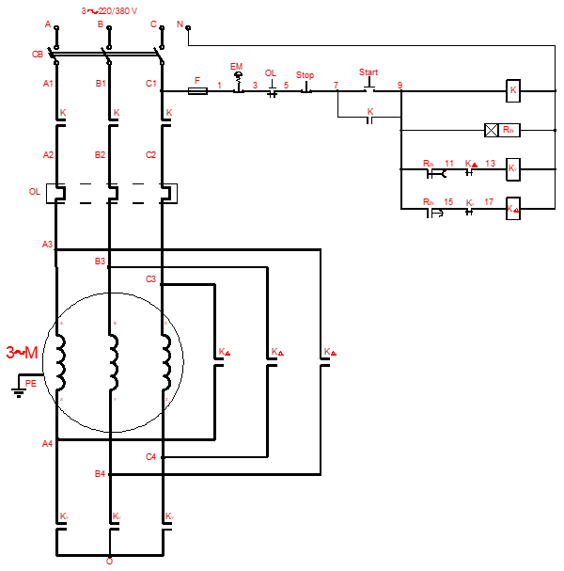

Đề số 8: Mạch hãm động năng động cơ ba pha.
Câu 1:
Sinh viên hãy vẽ và thiết kế lại sơ đồ cho mạch điện của sự cố hư hỏng tạo ra cho mạch theo yêu cầu sau:
_ Động cơ M sau khi kết thúc quá trình hoạt động (chạy). Nhấn nút dừng stop thì xảy ra sự cố ngắn mạch.
_Trình bày, giải thích nguyên nhân của sự cố
Câu 2: Sinh viên hãy tạo ra 1 sự cố trên mạch điện động lực hoặc mạch điều khiển
_ Viết tên sự cố hư hỏng và vẽ thiết kế lại mạch theo đúng sự cố vừa tạo ra
_ Trình bày, giải thích nguyên nhân sự cố

Đề số 9: Mạch khởi động động cơ ba pha rotor dây quấn theo nguyên tắc thời gian

Câu 1:
Sinh viên hãy vẽ và thiết kế lại sơ đồ cho mạch điện của sự cố hư hỏng tạo ra cho mạch theo yêu cầu sau:
_ Động cơ M sau khi kết thúc quá trình khởi động , thì xảy ra sự cố ngắn mạch khiến CB tác động
Câu 2: Sinh viên hãy tạo ra 1 sự cố trên mạch điều khiển
_ Viết tên sự cố hư hỏng và vẽ thiết kế lại mạch theo đúng sự cố vừa tạo ra
_ Trình bày, giải thích nguyên nhân sự cố

Đề số 10: Mạch khởi động động cơ ba pha rotor dây quấn theo nguyên tắc thời gian

Câu 1:
Sinh viên hãy vẽ và thiết kế lại sơ đồ cho mạch điện của sự cố hư hỏng tạo ra cho mạch theo yêu cầu sau:
_ Động cơ M hoạt động (chạy) 60 phút, thì xảy ra sự cố quá tải khiến động cơ dừng hoạt động
Câu 2: Sinh viên hãy tạo ra 1 sự cố trên mạch điều khiển
_ Viết tên sự cố hư hỏng và vẽ thiết kế lại mạch theo đúng sự cố vừa tạo ra
_ Trình bày, giải thích nguyên nhân sự cố

